

CS 2569/
เค้าโครงโครงงานคอมพิวเตอร์

PM2.5 Air Quality Forecasting and User-Group-Based Health Advisory System
ระบบพยากรณ์ค่า PM2.5 และให้คําแนะนําด้านสุขภาพอากาศตามกลุ่มผู้ใช้

จัดทําโดย
663380391-2 นายพงศ์วิรัญจ์ จันทะฟอง
663380394-6 นายพริษฐ์ ธรรมสอน
อาจารย์ที่ปรึกษา : ผศ.บุญทรัพย์ ไวคำ

รายวิชานี้เป็นส่วนหนึ่งของการศึกษาวิชา CP354771 โครงงานทางวิทยาการคอมพิวเตอร์ 1
ภาคเรียนที่ 1 ปีการศึกษา 2569
สาขาวิชาวิทยาการคอมพิวเตอร์ วิทยาลัยการคอมพิวเตอร์
มหาวิทยาลัยขอนแก่น
การเสนอเค้าโครงโครงงานคอมพิวเตอร์
สาขาวิชาวิทยาการคอมพิวเตอร์วิทยาลัยการคอมพิวเตอร์ มหาวิทยาลัยขอนแก่น
ชื่อ นาย พงศ์วิรัญจ์ จันทะฟอง รหัสประจำตัว 663380391-2
Mr.Phongwirun Juntafong
นาย พริษฐ์ ธรรมสอน รหัสประจำตัว 663380394-6
Mr.Parid Thammasorn
นักศึกษาระดับปริญญาตรี หลักสูตรวิทยาศาสตร์บัณฑิต สาขาวิทยาการคอมพิวเตอร์
อาจารย์ที่ปรึกษาโครงงาน ผศ.บุญทรัพย์ ไวคำ
Project Advisor Asst. Prof. Boonsup Waikham

1.ชื่อหัวข้อโครงงาน
ภาษาไทย ระบบพยากรณ์ค่า PM2.5 และให้คำแนะนำด้านสุขภาพอากาศตามกลุ่มผู้ใช้
ภาษาอังกฤษ PM2.5 Air Quality Forecasting and User-Group-Based Health Advisory System

2.หลักการและเหตุผล
ปัญหามลพิษทางอากาศ โดยเฉพาะค่าฝุ่นละอองขนาดเล็ก PM2.5 เป็นปัญหาที่ส่งผลกระทบโดยตรงต่อสุขภาพของประชาชน โดยเฉพาะระบบทางเดินหายใจ และส่งผลต่อการดำเนินชีวิตประจำวัน โดยจังหวัดขอนแก่นเป็นหนึ่งในพื้นที่ที่ประสบปัญหาคุณภาพอากาศในบางช่วงของปี
ในปัจจุบันประชาชนสามารถตรวจสอบค่าฝุ่น PM2.5 ณ ช่วงเวลาปัจจุบันได้จากแหล่งข้อมูลต่าง ๆ แต่ยังขาดระบบที่สามารถคาดการณ์แนวโน้มล่วงหน้า และช่วยสนับสนุนการตัดสินใจว่าช่วงเวลาใดเหมาะสมหรือไม่เหมาะสมสำหรับการทำกิจกรรมกลางแจ้ง
ดังนั้น โครงงานนี้จึงมีแนวคิดในการพัฒนาระบบที่ใช้เทคนิคการเรียนรู้ของเครื่อง (Machine Learning) เพื่อวิเคราะห์ข้อมูลคุณภาพอากาศและข้อมูลสภาพอากาศย้อนหลัง และคาดการณ์ค่า PM2.5 ล่วงหน้า พร้อมทั้งแจ้งเตือนระดับความเสี่ยงและให้คำแนะนำแก่ประชาชน
นอกจากนี้ ระดับความเสี่ยงจากฝุ่น PM2.5 ที่แต่ละกลุ่มบุคคลได้รับยังแตกต่างกันตามสภาวะร่างกายและประเภทกิจกรรมที่ทำ เช่น เด็ก ผู้สูงอายุ หรือผู้มีโรคประจำตัวทางระบบหายใจมีความเสี่ยงสูงกว่าคนทั่วไป และกิจกรรมที่ใช้แรงมาก เช่น การวิ่งหรือออกกำลังกาย ทำให้ร่างกายสูดอากาศเข้ามากกว่าการเดินเล่นทั่วไป โครงงานนี้จึงมุ่งพัฒนาระบบที่ไม่เพียงพยากรณ์ค่าฝุ่นในภาพรวม แต่ปรับคำแนะนำให้เหมาะสมกับกลุ่มผู้ใช้งานและประเภทกิจกรรมที่ต้องการทำ เพื่อให้คำแนะนำมีความหมายและนำไปใช้ได้จริงมากยิ่งขึ้น

3.วัตถุประสงค์ของโครงงาน
1. เพื่อพัฒนาโมเดล Machine Learning สำหรับพยากรณ์ค่า PM2.5 ล่วงหน้า 24 ชั่วโมงในจังหวัดขอนแก่น โดยใช้ข้อมูลคุณภาพอากาศและข้อมูลสภาพอากาศย้อนหลัง
2. เพื่อพัฒนาระบบจัดเส้นทางโมเดลแบบมีเงื่อนไข (Dynamic Routing Layer) ที่คัดเลือกโมเดลพยากรณ์ที่เหมาะสมที่สุดโดยอัตโนมัติในแต่ละรอบเวลา
3. เพื่อพัฒนาระบบ Dashboard แสดงผลค่าฝุ่นและแนวโน้มในอนาคตในรูปแบบ Progressive Web App (PWA) ที่ติดตั้งบนหน้าจอหลักของโทรศัพท์มือถือได้เหมือนแอปพลิเคชันทั่วไป
4. เพื่อพัฒนาระบบประเมินความเสี่ยงและให้คำแนะนำเฉพาะบุคคล โดยผสานผลพยากรณ์เข้ากับกลุ่มความเสี่ยงของผู้ใช้งานและความหนักของกิจกรรมกลางแจ้ง พร้อมทั้งค้นหาช่วงเวลาที่มีค่าฝุ่นต่ำที่สุดในแต่ละวันโดยอัตโนมัติ
5. เพื่อพัฒนาระบบแจ้งเตือนล่วงหน้าเชิงรุก (Proactive Alert) เมื่อคาดการณ์ว่าคุณภาพอากาศจะเปลี่ยนแปลงในทางที่แย่ลง
6. เพื่อพัฒนาส่วนอธิบายเหตุผลของการพยากรณ์ด้วยภาษาธรรมชาติ (Explainable Forecast) ที่ผ่านการตรวจสอบความปลอดภัยของเนื้อหาก่อนแจ้งเตือนผู้ใช้งาน เพื่อให้ผู้ใช้งานทั่วไปเข้าใจง่ายและเชื่อถือได้
4.ทฤษฎีและผลงานวิจัยที่เกี่ยวข้อง
4.1 กลุ่มทฤษฎีหลักและเทคนิค
4.1.1 ทฤษฎีอัลกอริทึมการเรียนรู้ของเครื่อง
- Prophet เป็นโมเดลถดถอยแบบบวก (Additive Regression) ที่ทนทานต่อข้อมูลสูญหายและ Outlier มีโครงสร้างดังสมการ
$$y\left(t\right)= g\left(t\right)+ s\left(t\right)+ h\left(t\right)+ ϵ_{t}$$

โดย g(t) คือแนวโน้ม (รองรับทั้งแบบเชิงเส้นและลอจิสติกส์), s(t) คือฤดูกาลที่ประมาณด้วยอนุกรมฟูเรียร์ (Fourier Series), h(t) คือผลกระทบวันหยุด และ ϵt​ คือความคลาดเคลื่อนแบบ White Noise การประมาณค่าพารามิเตอร์ใช้ Hierarchical Bayesian Model ทำให้ได้ทั้งค่าพยากรณ์และช่วงความเชื่อมั่น
- XGBoost เป็น Gradient Boosting Decision Tree ที่เติบโตแบบ Level-wise ใช้ฟังก์ชันวัตถุประสงค์แบบมี Regularization
$$\tilde{L^{\left(t\right)}}=\sum_{i=1}^{n}{\left[g_{i}f_{t}\left(x_{i}\right)+\frac{1}{2}h_{i}f_{t}{\left(x_{i}\right)}^{2}\right]}+Ω\left(f_{t}\right), Ω\left(f\right)=γT+\frac{1}{2}λ{\left|\left|w\right|\right|}^{2}$$

โดย $g_{i},h_{i}$​ คืออนุพันธ์อันดับหนึ่งและสองของฟังก์ชันสูญเสีย (Second-order Taylor Expansion) ส่วน $γ, λ$ ควบคุมการแตกกิ่งและขนาดน้ำหนักใบเพื่อป้องกัน Overfitting
- LightGBM พัฒนาต่อจาก GBDT โดยใช้เทคนิคหลัก 2 อย่างเพื่อเพิ่มความเร็ว:
- GOSS (Gradient-based One-Side Sampling) เก็บข้อมูลที่มี Gradient สูงไว้ทั้งหมด และสุ่มตัดข้อมูล Gradient ต่ำบางส่วน พร้อมถ่วงน้ำหนักชดเชย โดยเมื่อกำหนดสัดส่วนข้อมูล gradient สูงที่เก็บไว้ทั้งหมดเป็น a และสัดส่วนที่สุ่มจากข้อมูล gradient ต่ำเป็น b ตัวประมาณผลรวม gradient คำนวณจาก
$$\tilde{g}=\sum_{i∈A}{g_{i}}+\frac{1-a}{b}\sum_{i∈B}{g_{i}}$$
โดย A คือเซตข้อมูลที่มี gradient สูง (เก็บทั้งหมด) และ B คือเซตย่อยที่สุ่มมาจากข้อมูล gradient ต่ำ ตัวคูณ (1−a)/b ทำหน้าที่ชดเชยน้ำหนักเพื่อให้ค่าคาดหวังของ g̃ เท่ากับผลรวม gradient จริงของข้อมูลทั้งหมด
- EFB (Exclusive Feature Bundling) รวมฟีเจอร์ที่ไม่ปรากฏค่าพร้อมกันเข้าเป็นฟีเจอร์เดียวเพื่อลดมิติข้อมูล
รวมถึงใช้ Leaf-wise Tree Growth (ขยายใบที่สูญเสียมากที่สุดก่อน) และ Histogram-based Binning ทำให้เร็วกว่า GBDT ดั้งเดิมมาก แต่ต้องควบคุมความลึกของต้นไม้เพื่อไม่ให้ Overfitting
ด้วยคุณสมบัติที่แตกต่างกันของทั้งสามโมเดล ระบบจึงไม่เลือกใช้โมเดลใดโมเดลหนึ่งตายตัวแต่พัฒนาเป็นระบบจัดเส้นทางแบบมีเงื่อนไข (Dynamic Routing Layer) ที่คัดเลือกโมเดลที่เหมาะสมที่สุดโดยอัตโนมัติในแต่ละรอบเวลาพยากรณ์
4.1.2 วิศวกรรมคุณลักษณะ
ความแม่นยำของโมเดลไม่ได้ขึ้นอยู่กับอัลกอริทึมเพียงอย่างเดียว แต่ขึ้นอยู่กับคุณภาพของคุณลักษณะที่ใช้เป็นตัวแปรนำเข้าด้วย คุณลักษณะสำคัญที่ใช้ในระบบมีดังนี้
- ตัวแปรอุตุนิยมวิทยา: อุณหภูมิและความกดอากาศสัมพันธ์กับปรากฏการณ์อุณหภูมิผกผัน (Temperature Inversion) ที่กดทับมลพิษไว้ใกล้พื้นดินในฤดูหนาว ส่วนความชื้นและปริมาณฝนมีผลเชิงการชะล้าง (Scavenging Effect) ที่อาจลดหรือเร่งการสะสมของ PM2.5 ขึ้นอยู่กับสภาวะ
- Lag Features: ค่า PM2.5 ย้อนหลัง (เช่น t-1, t-24 ชั่วโมง) ใช้ดักจับพฤติกรรมความสัมพันธ์ในตัวเอง ของข้อมูล
- Rolling Window Statistics: ค่าเฉลี่ยและส่วนเบี่ยงเบนมาตรฐานเคลื่อนที่ ช่วยลดสัญญาณรบกวนและเน้นแนวโน้มหลัก
- Date-related Features: การแยกชั่วโมง วันในสัปดาห์ วันหยุด เพื่อเป็นตัวแทน (Proxy) ของกิจกรรมมนุษย์ที่ส่งผลต่อการปล่อยมลพิษ
- Co-pollutants: NO2, SO2, O3, CO เป็นสารตั้งต้นของปฏิกิริยาเคมีแสงที่ก่อให้เกิด PM2.5 ทุติยภูมิ
4.1.3 ปัญญาประดิษฐ์ที่อธิบายได้ (Explainable AI: SHAP)
โมเดล Ensemble อย่าง XGBoost และ LightGBM มีลักษณะเป็น "กล่องดำ" SHAP (SHapley Additive exPlanations) ซึ่งมีรากฐานจากทฤษฎีเกมแบบร่วมมือ (Cooperative Game Theory) ช่วยกระจายอิทธิพลของแต่ละฟีเจอร์ต่อผลการทำนาย ด้วยสมการ
$$ϕ_{i}\left(v\right)=\sum_{S⊆N∖\{i\}}{\frac{\left|S\right|!\left(\left|N\right|-\left|S\right|-1\right)!}{\left|N\right|!}}\left(v\left(S∪\{i\}\right)-v\left(S\right)\right)$$

ทำให้ทราบว่าตัวแปรใด มีผลผลักดันค่า PM2.5 ขึ้นหรือลงมากน้อยเพียงใดในแต่ละช่วงเวลา
4.1.4 การสร้างภาษาธรรมชาติ (NLG)
เทคโนโลยีที่แปลงข้อมูลเชิงตัวเลข (Structured Data) ให้เป็นข้อความที่มนุษย์เข้าใจง่าย (Data-to-Text) โดยระบบจะใช้โมเดลภาษาขนาดใหญ่ (LLM) ร่วมกับ Prompt Engineering เพื่อแปลงค่าพยากรณ์และปัจจัยจาก SHAP ให้กลายเป็นคำอธิบายแนวโน้ม (Explainable Forecast) ที่ปรับโทนให้เหมาะกับแต่ละกลุ่มผู้ใช้
4.1.5 ระบบแนะนำสุขภาพตามกลุ่มผู้ใช้
ทฤษฎีเวชศาสตร์สิ่งแวดล้อมชี้ว่าความอ่อนไหวต่อ PM2.5 ไม่เท่ากันในแต่ละกลุ่มบุคคล กลุ่มเปราะบาง เช่น เด็ก ผู้สูงอายุ ผู้มีโรคทางเดินหายใจ มีความเสี่ยงสูงกว่าคนทั่วไปแม้สัมผัสมลพิษระดับเดียวกัน และอัตราการสูดดม (Inhalation Rate) จะเพิ่มขึ้นตามความหนักของกิจกรรม ระบบจึงต้องประกอบด้วย
(1) การจำแนกกลุ่มผู้ใช้ตามความเสี่ยง
(2) การคำนวณดัชนีความเสี่ยงสัมพัทธ์จากผลพยากรณ์ 24 ชั่วโมง
(3) การค้นหาช่วงเวลาที่เหมาะสม
(4) การแจ้งเตือนเชิงรุกผ่าน PWA เพื่อเปลี่ยนจากการเฝ้าระวังแบบตั้งรับสู่การป้องกันเชิงรุก
4.1.6 กลไกจัดเส้นทางโมเดลและระบบสำรองเมื่อข้อมูลขาดหาย
เนื่องจากโมเดลทั้งสามมีบทบาทต่างกัน โดย Prophet มีความทนทานต่อข้อมูลสูญหายสูงแต่ความแม่นยำต่ำกว่าในสภาวะปกติ ขณะที่ XGBoost และ LightGBM ให้ความแม่นยำสูงกว่าแต่ไวต่อข้อมูลที่ขาดหาย ระบบจึงแบ่งกลไกการเลือกโมเดล m* ในแต่ละรอบเวลาพยากรณ์ t ออกเป็น 2 ระดับตามความสมบูรณ์ของข้อมูลนำเข้า กำหนดให้ $Δ_missing(t) ∈ [0, 1]$ เป็นสัดส่วนข้อมูลนำเข้าที่สูญหาย ณ เวลา t และกำหนดเกณฑ์วิกฤต $σ_critical$การเลือกโมเดลเป็นไปตามเงื่อนไขแบบแบ่งส่วนดังนี้

ระดับที่ 1 — กลไกตัดวงจรภัยพิบัติข้อมูล (Data-Disruption Circuit Breaker) หาก
$Δ_missing(t) > σ_critical$ ระบบจะสลับไปใช้ $m*$ = Prophet โดยอัตโนมัติ (Fail-safe Backup Mode) เพื่อใช้ความสามารถในการจัดการข้อมูลสูญหายและพฤติกรรมฤดูกาลแบบสถิติประคับประคองระบบ
ระดับที่ 2 — เลเยอร์จัดเส้นทางอัจฉริยะในสภาวะปกติ (Dynamic Routing Layer):หาก
$Δ_missing(t) ≤ σ_critical$ ระบบจะคัดเลือกโมเดลผ่านฟังก์ชันวัตถุประสงค์แบบพหุเกณฑ์

$$m* = argmax_\{m ∈ \{XGBoost, LightGBM\}\} Φ(m)$$
$$Φ(m) = w₁ · R²_rolling,N(m, t) - w₂ · Cost(m)$$

ในกรณีที่ค่า Φ(m) ของทั้งสองโมเดลเท่ากันพอดี ระบบจะเลือก LightGBM เป็นค่าเริ่มต้น เนื่องจากมีต้นทุนการประมวลผล (Cost) ต่ำกว่าโดยเฉลี่ย เพื่อให้ฟังก์ชัน m* มีนิยามครบถ้วนในทุกกรณี
โดยที่ $w₁, w₂$ คือน้ำหนักถ่วงของแต่ละเกณฑ์ และ $Cost(m)$ คือทรัพยากรหรือเวลาประมวลผลของโมเดล m ส่วนค่าประสิทธิภาพ $R²_rolling,N(m, t)$ วัดผ่านเทคนิค Sliding-Window Evaluation ซึ่งเป็นแนวทางมาตรฐานในระบบ Online Model Monitoring คำนวณจากคู่ค่าพยากรณ์และค่าจริงย้อนหลัง N ช่วงเวลาล่าสุดที่ทราบค่าจริงแล้ว ดังสมการ
$$R_{rolling,N}^{2}\left(m,t\right)=1-\frac{\sum_{τ=t-N}^{t-1}{{\left(y_{τ}-\hat{y_{τ,m}}\right)}^{2}}}{\sum_{τ=t-N}^{t-1}{{\left(y_{τ}-\overline{y_{N}}\right)}^{2}}}$$

เมื่อ $y_τ$ คือค่าจริงของ PM2.5 ที่เกิดขึ้นแล้วในชั่วโมงที่ผ่านมา และ $ŷ_\{τ,m\}$ คือค่าที่โมเดล m เคยพยากรณ์ไว้ ณ เวลานั้น เนื่องจากค่าจริงของ PM2.5 ณ เวลาพยากรณ์ปัจจุบันยังไม่เกิดขึ้นการประเมินประสิทธิภาพจึงอ้างอิงจากผลการทำงานที่ผ่านมาแทนค่าแบบเรียลไทม์โดยตรง
การออกแบบสถาปัตยกรรมแบบ 2 ระดับนี้ช่วยลดค่าความหน่วงในการคำนวณ ในสภาวะปกติ เนื่องจากไม่ต้องส่งข้อมูลไป Inference บนโมเดล Prophet ในทุกรอบเวลา และการใช้ค่า $R²_rolling,N$ ย้อนหลังยังช่วยจำกัดขอบเขตความคลาดเคลื่อนของระบบ ไม่ให้เลือกโมเดลที่เกิดการหลุดลอยของแนวโน้ม (Concept Drift) เข้ามาทำงาน

4.2 กลุ่มงานวิจัยที่เกี่ยวข้อง
การศึกษาพัฒนาการของเทคโนโลยีพยากรณ์มลพิษทางอากาศ จำเป็นต้องพิจารณาจากผลงานวิจัยเชิงวิชาการที่ได้รับการตีพิมพ์ในฐานข้อมูลระดับนานาชาติ ผู้วิจัยได้แบ่งหมวดหมู่งานวิจัยที่เกี่ยวข้องออกตามวัตถุประสงค์หลักของการประยุกต์ใช้เทคโนโลยี ดังต่อไปนี้
4.2.1 งานวิจัยด้านการเปรียบเทียบและการประยุกต์ใช้โมเดลการเรียนรู้ของเครื่อง
[1] Shen, Valagolam และ McCalla (2020) ใช้โมเดล Prophet พยากรณ์มลพิษทางอากาศหลายชนิด (PM2.5, PM10, O3, NO2, SO2, CO) ในกรุงโซล ประเทศเกาหลีใต้ โดยใช้ข้อมูลรายชั่วโมงย้อนหลัง 3 ปี ผลการทดลองพบว่า Prophet จับรูปแบบแนวโน้มและฤดูกาลได้ดีทั้งในการพยากรณ์ระยะสั้นและระยะยาว เป็นหลักฐานสนับสนุนการเลือกใช้ Prophet เป็นโมเดลพื้นฐานของระบบ
[2] Wang, Wu และ Wu (2023) พัฒนาโมเดล XGBoost เชิงพื้นที่-เวลา (Spatiotemporal) สำหรับพยากรณ์ PM2.5 ใน 16 เขตของนครเซี่ยงไฮ้ พบว่าโมเดลที่ปรับปรุงแล้วมีค่าความพอดีเพิ่มขึ้นร้อยละ 17 และค่า RMSE ลดลงร้อยละ 28 เมื่อเทียบกับโมเดลดั้งเดิม แสดงให้เห็นศักยภาพของ XGBoost ในการจับความสัมพันธ์ที่ซับซ้อนระหว่าง PM2.5 สภาพอากาศ และปัจจัยเชิงเวลา
[3] Tırınk (2025) เปรียบเทียบประสิทธิภาพของ XGBoost, LightGBM และ SVM ในการพยากรณ์ AQI ระยะยาวที่ภาคตะวันออกของตุรกี โดยใช้ข้อมูล 8 ปี (ค.ศ. 2016–2024) ผลการศึกษาพบว่า XGBoost ให้ความแม่นยำสูงสุด (R² = 0.999) ในขณะที่ LightGBM ตามมาด้วยความแม่นยำระดับดีเยี่ยมและประมวลผลได้เร็วกว่า งานนี้สนับสนุนการเลือก XGBoost และ LightGBM เป็นโมเดลเปรียบเทียบหลักของระบบ
4.2.2 งานวิจัยบริบทประเทศไทยและวิศวกรรมคุณลักษณะ
[4] Wongrin, Chaisee และ Suphawan (2023) เปรียบเทียบวิธีสถิติดั้งเดิมกับ Deep Learning สำหรับพยากรณ์ PM2.5 รายวันในภาคเหนือของไทย (เชียงใหม่ เชียงราย ลำปาง) เป็นวรรณกรรมพื้นฐานที่งานวิจัยไทยด้าน PM2.5 หลายฉบับอ้างอิงถึง
[5] Aman, Panyametheekul, Pawarmart, Sudhibrabha และ Manomaiphiboon (2025) พัฒนาโมเดล LightGBM สร้างข้อมูลย้อนหลัง PM2.5 ตั้งแต่ปี 1981–2022 ครอบคลุม 6 จังหวัดของไทย รวมถึงขอนแก่นโดยตรง โดยใช้ตัวแปรอุตุนิยมวิทยาและข้อมูลทัศนวิสัย พบว่า LightGBM ให้ความแม่นยำดีในทุกจังหวัด ฉบับนี้มีความสำคัญที่สุดต่อโครงงาน เพราะยืนยันความเหมาะสมของ LightGBM ในบริบทภูมิอากาศขอนแก่นโดยตรง
[6] Kawichai, Sripan, Rerkasem, Rerkasem และ Srisukkham (2025) พัฒนาโมเดลย้อนพยากรณ์ในภาคเหนือตอนบนของไทย โดยใช้ Random Forest ร่วมกับตัวแปร PM10, CO2, O3, ความกดอากาศ ปริมาณฝน ความชื้นสัมพัทธ์ อุณหภูมิ และทิศทาง/ความเร็วลม สนับสนุนแนวทาง Feature Engineering ด้านอุตุนิยมวิทยาของระบบ
4.2.3 งานวิจัยด้านการประยุกต์ใช้ Explainable AI (SHAP) เพื่ออธิบายแบบจำลองมลพิษ
[7] Yenkikar, Mishra, Bali และ Ara (2025) พัฒนากรอบพยากรณ์ AQI แบบผสม (Hybrid) ระหว่าง Random Forest กับ ARIMA โดยให้ Random Forest จับความสัมพันธ์ไม่เป็นเชิงเส้นของมลพิษ และ ARIMA แก้ไขส่วนที่เหลือ (Residual) เชิงเวลา จากนั้นใช้ SHAP วิเคราะห์อิทธิพลของตัวแปร PM2.5, NO2 และ SO2 ผลการทดลองพบว่าโมเดลผสมนี้ให้ค่า R² สูงถึง 0.94 งานนี้ยืนยันว่าการผนวก SHAP เข้ากับโมเดลพยากรณ์ช่วยให้ผลลัพธ์โปร่งใสและตรวจสอบได้ ซึ่งสอดคล้องโดยตรงกับแนวทาง Explainable Forecast ของระบบ
4.2.4 งานวิจัยด้านระบบแนะนำสุขภาพเชิงรุกตามกลุ่มผู้ใช้
[8] Rajesh, Ganesh Babu, Moorthy และ Easwaramoorthy (2025) พัฒนากรอบงานที่ผสาน Machine Learning (Random Forest, Gradient Boosting, XGBoost, LSTM) เข้ากับ SHAP และระบบแจ้งเตือนสุขภาพผ่านมือถือ โดยแบ่งพื้นที่ตามระดับความเสี่ยง (Health Risk Index) ที่คำนึงถึงข้อมูลประชากร เช่น สัดส่วนผู้สูงอายุและเด็ก ระบบส่งข้อความแจ้งเตือนที่ปรับตามกลุ่มเสี่ยง เช่น แนะนำให้กลุ่มเปราะบางหลีกเลี่ยงกิจกรรมกลางแจ้งเมื่อ AQI เกินระดับปลอดภัย งานนี้เป็นตัวอย่างเชิงประจักษ์ของสถาปัตยกรรม Personalized/Group-based Health Advisory ที่ระบบนี้จะพัฒนาต่อยอด
[9] D'Antoni, Smith, Auyeung และ Weinman (2017) ทบทวนวรรณกรรมอย่างเป็นระบบเกี่ยวกับปัจจัยที่ส่งผลต่อการปฏิบัติตามคำแนะนำสุขภาพที่มาพร้อมระบบเตือนคุณภาพอากาศ พบว่าอัตราการปฏิบัติตามมักต่ำกว่าที่ควร ให้ข้อมูลเชิงลึกสำหรับออกแบบข้อความแจ้งเตือนในฟีเจอร์ Proactive Alert ให้กระตุ้นพฤติกรรมได้จริง
[10] Workman, Jones, Wheeler, Campbell, Williamson, Lucani, Bowman, Cooling และ Johnston (2021) ประเมินการใช้งานแอปพลิเคชัน AirRater ในรัฐแทสเมเนีย ประเทศออสเตรเลีย ซึ่งให้ข้อมูลคุณภาพอากาศแบบเรียลไทม์ร่วมกับฟังก์ชันติดตามอาการส่วนบุคคล ผ่านการสัมภาษณ์ผู้ใช้งานจริง 42 คน พบว่าเกือบครึ่งหนึ่งของผู้ใช้เริ่มเปิดแอปเมื่อเริ่มมีอาการทางสุขภาพ และข้อมูลเฉพาะบุคคลช่วยให้ผู้ใช้ส่วนใหญ่ปรับพฤติกรรมเพื่อป้องกันสุขภาพได้จริง งานนี้เป็นหลักฐานเชิงประจักษ์ที่ยืนยันว่าคำแนะนำสุขภาพที่ปรับตามบุคคลสามารถนำไปสู่การเปลี่ยนแปลงพฤติกรรมได้จริงในทางปฏิบัติ ซึ่งสนับสนุนแนวทาง Proactive Alert ของระบบนี้

เพื่อสังเคราะห์ภาพรวมของงานวิจัยที่เกี่ยวข้องทั้งหมดให้เห็นแนวโน้มและช่องว่างอย่างเป็นระบบ ตารางต่อไปนี้นำเสนอการเปรียบเทียบงานวิจัยทั้ง 10 ฉบับข้างต้น จำแนกตามโมเดล, วิธีการ, พื้นที่ศึกษา, ผลลัพธ์หลัก, จุดเชื่อมโยงกับโครงงานนี้ และช่องว่างงานวิจัยที่พบ
ผู้แต่ง,ปี | โมเดล, วิธีการ | ข้อมูล, พื้นที่ศึกษา | ผลลัพธ์หลัก | จุดเชื่อมโยงกับโครงงาน | ช่องว่างวิจัย
Shen, Valagolam & McCalla (2020) | Prophet (additive regression) | โซล เกาหลีใต้, รายชั่วโมงย้อนหลัง 3 ปี, 6 มลพิษ | จับแนวโน้ม/ฤดูกาลได้ดีทั้งระยะสั้น-ยาว | สนับสนุนเหตุผลการเลือก Prophet เป็น fallback model | ไม่เปรียบเทียบกับ tree-based ML
Wang, Wu & Wu (2023) | XGBoost เชิงพื้นที่-เวลา | เซี่ยงไฮ้ 16 เขต | Fit เพิ่ม 17%, RMSE ลด 28% | ยืนยันศักยภาพ XGBoost จับความสัมพันธ์ซับซ้อน | เน้นความแม่นยำอย่างเดียว ไม่มีคำแนะนำสุขภาพ
Tırınk (2025) | XGBoost, LightGBM, SVM เปรียบเทียบ | ตุรกีตะวันออก 8 ปี (2016–2024) | XGBoost R²=0.999, LightGBM รองลงมาแต่เร็วกว่า | สนับสนุนการเลือก XGBoost/LightGBM เป็นโมเดลหลัก | ไม่มี Explainability, ไม่มีบริบทเอเชียตะวันออกเฉียงใต้
Wongrin, Chaisee & Suphawan (2023) | สถิติดั้งเดิม vs Deep Learning | ภาคเหนือไทย (เชียงใหม่ เชียงราย ลำปาง) | วรรณกรรมพื้นฐานบริบทไทย | ยืนยันความเป็นไปได้ของงานวิจัย PM2.5 ในไทย | ไม่ครอบคลุมขอนแก่น  และไม่มีระบบแจ้งเตือน
Aman et al. (2025) | LightGBM | 6 จังหวัดไทย รวมขอนแก่น, 1981–2022 | LightGBM แม่นยำดีทุกจังหวัด | ยืนยัน LightGBM เหมาะกับขอนแก่นโดยตรง | เน้นสร้างข้อมูลย้อนหลัง ไม่ใช่พยากรณ์ล่วงหน้า
Kawichai et al. (2025) | Random Forest | ภาคเหนือตอนบนไทย | สนับสนุนแนวทาง Feature Engineering ด้านอุตุนิยมวิทยา | ยืนยันชุด weather features ที่ใช้ | ใช้ RF ไม่ใช่ Gradient Boosting และไม่มี Explainability
Yenkikar et al. (2025) | RF+ARIMA Hybrid + SHAP | ไม่ระบุพื้นที่ชัดเจน | R²=0.94, SHAP ระบุ PM2.5/NO2/SO2 สำคัญสุด | ต้นแบบการผนวก SHAP เข้ากับโมเดลพยากรณ์ | ไม่เชื่อมสู่คำแนะนำสุขภาพเฉพาะกลุ่ม
Rajesh et al. (2025) | RF, GB, XGBoost, LSTM + SHAP | Multi-location (real-time) | Health Risk Index ตามประชากร + แจ้งเตือนมือถือ | ต้นแบบสถาปัตยกรรม Personalized/Group-based Advisory | ไม่มีรายละเอียดการปรับ threshold ตามกิจกรรม
D'Antoni et al. (2017) | Systematic review | วรรณกรรมทบทวนพฤติกรรมผู้รับสาร | Adherence ต่อคำเตือนคุณภาพอากาศมักต่ำกว่าที่ควร | ออกแบบข้อความ Proactive Alert ให้กระตุ้นพฤติกรรมได้จริง | เป็นงานเก่า (2017), ไม่มีบริบท AI/ML
Workman et al. (2021) | AirRater app (ไม่ใช่ ML) — symptom tracking + real-time AQ/pollen | แทสเมเนีย ออสเตรเลีย, สัมภาษณ์ผู้ใช้ 42 คน | ผู้ใช้ส่วนใหญ่ปรับพฤติกรรมป้องกันสุขภาพได้จริง | หลักฐานเชิงประจักษ์ว่าคำแนะนำเฉพาะบุคคลเปลี่ยนพฤติกรรมได้จริง | ไม่ใช้ ML พยากรณ์ล่วงหน้า เป็นเพียง real-time display + self-report

ข้อสรุปจาก Synthesis Matrix: งานกลุ่ม ML+SHAP เน้นควาแม่นยำและการอธิบายผล แต่ยังไม่เชื่อมกับระบบแจ้งเตือนที่พิสูจน์แล้วว่าเปลี่ยนพฤติกรรมได้จริง ส่วนงานกลุ่มพฤติกรรมและแอป ยืนยันว่าการแจ้งเตือนเฉพาะบุคคลได้ผลจริง แต่ไม่มี ML พยากรณ์ล่วงหน้าอยู่เบื้องหลัง โครงงานนี้อยู่ตรงจุดตัดที่ยังไม่มีงานใดทำ คือนำ LightGBM และ XGBoost พยากรณ์ล่วงหน้า ผนวกกับระบบแจ้งเตือนเฉพาะกลุ่ม มารวมเป็นระบบเดียว

5.วิธีการดำเนินงานวิจัย
5.1 การศึกษาค้นคว้าทฤษฎีและงานวิจัยที่เกี่ยวข้อง
คณะผู้จัดทำได้ศึกษาทฤษฎีอัลกอริทึมการเรียนรู้ของเครื่อง (Prophet, XGBoost, LightGBM) เทคนิควิศวกรรมคุณลักษณะ ทฤษฎีปัญญาประดิษฐ์ที่อธิบายได้ (SHAP) การสร้างภาษาธรรมชาติ (NLG) และทฤษฎีการประเมินความเสี่ยงเชิงกลุ่มด้านสุขภาพ ตลอดจนงานวิจัยที่เกี่ยวข้องทั้งในบริบทสากลและบริบทประเทศไทย

5.2 การศึกษาเครื่องมือที่จะใช้
5.2.1 เครื่องมือสำหรับดึงและจัดเก็บข้อมูล
- OpenAQ v3 API สำหรับข้อมูล PM2.5 ย้อนหลังจากสถานีตรวจวัดในจังหวัดขอนแก่น
- Open-Meteo Archive/Forecast API สำหรับข้อมูลสภาพอากาศ (อุณหภูมิ ความชื้น ความเร็ว ทิศทางลม ปริมาณฝน ความกดอากาศ)
- Air4Thai (กรมควบคุมมลพิษ) ใช้เป็นแหล่งข้อมูลเสริมเพื่อยืนยันความถูกต้องของค่า PM2.5
5.2.2 เครื่องมือสำหรับสร้างโมเดลการเรียนรู้ของเครื่อง
- Facebook Prophet สำหรับโมเดลพยากรณ์อนุกรมเวลาที่เน้นแนวโน้มและฤดูกาล
- XGBoost และ LightGBM สำหรับโมเดลกลุ่ม Gradient Boosting ที่ใช้คุณลักษณะเชิงตาราง
- SHAP Library สำหรับวิเคราะห์และอธิบายอิทธิพลของตัวแปรที่ส่งผลต่อค่าพยากรณ์
- Scikit-learn, Pandas, NumPy สำหรับการจัดการข้อมูลและประเมินผลโมเดล
5.2.3 เครื่องมือสำหรับสรุปผลข้อมูลด้วย AI
Large Language Model API (เช่น Gemini API หรือ OpenAI API) ใช้แปลงผลพยากรณ์และค่า SHAP ให้เป็นข้อความอธิบายภาษาไทยที่เข้าใจง่าย (Explainable Forecast)
5.2.4 เครื่องมือสำหรับการพัฒนาเว็บแอปพลิเคชัน
- ภาษาโปรแกรม: Python สำหรับระบบหลังบ้านและประมวลผลโมเดล, HTML5/CSS3/JavaScript สำหรับส่วนติดต่อผู้ใช้
- เฟรมเวิร์ก: Flask หรือ FastAPI เป็น API Gateway ฝั่งเซิร์ฟเวอร์, React หรือ Vue.js สำหรับพัฒนา Dashboard แบบ Progressive Web App (PWA)
- Web Push API สำหรับฟีเจอร์ Proactive Alert
5.2.5 ระบบจัดการฐานข้อมูล
PostgreSQL หรือ MongoDB สำหรับจัดเก็บข้อมูลคุณภาพอากาศ ข้อมูลผู้ใช้งาน และประวัติการพยากรณ์

5.3 ขั้นตอนการดำเนินงาน
5.3.1 การรวบรวมและทำความเข้าใจข้อมูล
รวบรวมข้อมูล PM2.5 ย้อนหลังจาก OpenAQ ร่วมกับข้อมูลสภาพอากาศจาก Open-Meteo เฉพาะพื้นที่จังหวัดขอนแก่น พร้อมตรวจสอบความครอบคลุมและความต่อเนื่องของข้อมูลในแต่ละสถานี
5.3.2 การเตรียมข้อมูลและวิศวกรรมคุณลักษณะ
- ทำความสะอาดข้อมูลและจัดการค่าข้อมูลสูญหายด้วยวิธี Interpolation ก่อนขั้นตอนสร้างคุณลักษณะ เพื่อป้องกันการรั่วไหลของข้อมูล (Data Leakage) และค่า NaN สะสม
- สร้าง Lag Features, Rolling Window Statistics และ Cyclical Time Encoding
5.3.3 การพัฒนาโมเดลพยากรณ์
- พัฒนาโมเดลโดยใช้อัลกอริทึม 3 รูปแบบหลัก ได้แก่ Prophet สำหรับจับแนวโน้มและฤดูกาลของ PM2.5 ในระยะกลางถึงระยะยาว, XGBoost และ LightGBM สำหรับพยากรณ์จากข้อมูลเชิงตารางโดยอาศัย Lag Features และตัวแปรสภาพอากาศ
- ปรับจูนพารามิเตอร์ (Hyperparameter Tuning) ของแต่ละโมเดลเพื่อให้ได้ความแม่นยำสูงสุด
5.3.4 การวิเคราะห์ปัจจัยด้วย SHAP
นำโมเดลที่ผ่านการฝึกสอนมาวิเคราะห์ด้วย SHAP โดยเลือกวิเคราะห์เฉพาะช่วงเวลาพยากรณ์ตัวแทน เช่น t+1, t+12 และ t+24 แทนการวิเคราะห์ทุกช่วงเวลาพยากรณ์ เพื่อระบุว่าตัวแปรใด เช่น ความเร็วลม ความชื้น ค่า PM2.5 ย้อนหลัง มีอิทธิพลต่อผลการพยากรณ์มากที่สุด และใช้ผลลัพธ์นี้เป็นข้อมูลนำเข้าสำหรับส่วน Explainable Forecast
5.3.5 การเปรียบเทียบและประเมินประสิทธิภาพโมเดล
- ทดสอบประสิทธิภาพของแต่ละโมเดลด้วยตัวชี้วัดมาตรฐาน ได้แก่ MAE, RMSE และ R²
- คัดเลือกโมเดลที่ให้ค่าความคลาดเคลื่อนต่ำที่สุดสำหรับแต่ละช่วงเวลาพยากรณ์ (24 ชั่วโมง) เพื่อนำไปใช้งานจริงในระบบ
- พัฒนาระบบจัดเส้นทางโมเดลแบบมีเงื่อนไข (Dynamic Routing Engine) ตามฟังก์ชันการตัดสินใจในหัวข้อ 4.1.6 โดยคำนวณสัดส่วนข้อมูลสูญหายและค่า R² แบบย้อนหลัง (Rolling Window) ของ XGBoost และ LightGBM ในทุกรอบการพยากรณ์ เพื่อคัดเลือกโมเดลที่เหมาะสมที่สุดโดยอัตโนมัติ โดยฝังลอจิกดังกล่าวไว้เป็นเลเยอร์หนึ่งใน API Gateway

5.3.6 การพัฒนาระบบประเมินความเสี่ยงและคำแนะนำตามกลุ่มผู้ใช้
- พัฒนาระบบให้คะแนนความเสี่ยงเฉพาะบุคคล (Personalized Risk Score) โดยผสานผลพยากรณ์เข้ากับ 2 ปัจจัย ได้แก่ กลุ่มความเสี่ยงของผู้ใช้ (ทั่วไป/เด็ก-ผู้สูงอายุ/มีโรคประจำตัว) และความหนักของกิจกรรมกลางแจ้งที่ต้องการทำ เพื่อคำนวณเป็น คะแนนความเสี่ยงเดียวที่สะท้อนสถานการณ์จริงของผู้ใช้แต่ละคน
- พัฒนา Best Time Window Finder เพื่อค้นหาช่วงเวลาที่มีค่าฝุ่นต่ำที่สุดในรอบ 24 ชั่วโมงข้างหน้า
5.3.7 การพัฒนาส่วนอธิบายผลด้วยภาษาธรรมชาติ (NLG)
ออกแบบ Prompt Engineering เพื่อส่งค่าพยากรณ์และผลวิเคราะห์จาก SHAP ไปยัง LLM API แล้วแปลงเป็นข้อความอธิบายแนวโน้มภาษาไทยที่เข้าใจง่าย
5.3.8 การพัฒนาระบบแจ้งเตือนเชิงรุก (Proactive Alert)
เชื่อมต่อผลการประเมินความเสี่ยงเข้ากับ Web Push API เพื่อส่งการแจ้งเตือนล่วงหน้าไปยังผู้ใช้งานก่อนคุณภาพอากาศจะเปลี่ยนแปลงในทางที่แย่ลง โดยไม่ต้องรอให้ผู้ใช้เปิดแอปเอง
5.3.9 การพัฒนาเว็บแอปพลิเคชันและ Dashboard
พัฒนาระบบในรูปแบบ Progressive Web App (PWA) ที่แสดงค่า PM2.5 ปัจจุบัน แนวโน้มพยากรณ์ คำแนะนำเฉพาะกลุ่ม และข้อความอธิบายจาก NLG โดยรองรับการติดตั้งบนหน้าจอหลักของมือถือ

5.3.10 การทดสอบและปรับปรุงระบบ
- ทดสอบความถูกต้องของการแจ้งเตือนเทียบกับเกณฑ์ความเสี่ยงที่กำหนดไว้ในแต่ละกลุ่มผู้ใช้ โดยจำลองสถานการณ์ค่า PM2.5 ในระดับต่างๆ (ปกติ ปานกลาง สูง) และตรวจสอบว่าระบบส่งการแจ้งเตือนถูกต้องตามเกณฑ์ของแต่ละกลุ่ม เช่น กลุ่มเสี่ยงสูงต้องได้รับการแจ้งเตือนที่ระดับฝุ่นต่ำกว่ากลุ่มทั่วไปตามที่ออกแบบไว้
- ทดสอบความสอดคล้องของคำแนะนำที่ระบบให้กับสถานการณ์ค่า PM2.5 จริงในช่วงทดสอบ โดยเปรียบเทียบคำแนะนำที่ระบบสร้างขึ้น เช่น ช่วงเวลาที่เหมาะสมสำหรับกิจกรรมกลางแจ้ง กับข้อมูล PM2.5 ที่เกิดขึ้นจริงในช่วงเวลาเดียวกัน เพื่อตรวจสอบว่าคำแนะนำสมเหตุสมผลและไม่ขัดแย้งกับสถานการณ์จริง
- ทดสอบการใช้งานจริงบนอุปกรณ์ โดยติดตั้งระบบในรูปแบบ PWA บนโทรศัพท์มือถือ ตรวจสอบการแสดงผล Dashboard การทำงานของ Push Notification และความลื่นไหลในการใช้งานทั่วไป

6.ขอบเขตและข้อจำกัด
6.1 ขอบเขตการทำงานของระบบ
6.1.1 ส่วนจัดการและประมวลผลข้อมูล
- ระบบดึงข้อมูล PM2.5 และข้อมูลสภาพอากาศย้อนหลังจากแหล่งข้อมูลสาธารณะ (OpenAQ, Open-Meteo, Air4Thai) โดยอัตโนมัติ
- ระบบมีฟังก์ชันทำความสะอาดข้อมูลและจัดการค่าข้อมูลสูญหายโดยอัตโนมัติ (interpolation / forward-fill ตามช่วงเวลาที่กำหนด)
- ระบบมีการสร้างคุณลักษณะข้อมูล (Feature Engineering) เช่น ค่า PM2.5 ย้อนหลัง (lag features) ค่าสถิติเคลื่อนที่ (rolling statistics) และตัวแปรเชิงเวลา เพื่อเตรียมข้อมูลสำหรับโมเดล
- ระบบมีกลไกตรวจสอบคุณภาพของข้อมูลนำเข้าเบื้องต้น (Data Quality Check) บนข้อมูลเรียลไทม์จาก Air4Thai เช่น การตรวจจับค่าที่กระโดดผิดปกติ (spike), ค่าติดลบ, หรือค่าคงที่ต่อเนื่องผิดปกติ (sensor stuck) เพื่อลดความเสี่ยงจากข้อมูลผิดพลาดของเซนเซอร์ก่อนนำเข้าสู่กระบวนการพยากรณ์

6.1.2 ส่วนโมเดลการเรียนรู้ของเครื่อง
- ทำการฝึกสอนโมเดลเพื่อพยากรณ์ค่า PM2.5 ล่วงหน้า 24 ชั่วโมง โดยเปรียบเทียบประสิทธิภาพระหว่าง XGBoost และ LightGBM ด้วยตัวชี้วัด MAE, RMSE และ R²
- เนื่องจากไม่สามารถคำนวณค่า R² ณ เวลาพยากรณ์ปัจจุบันได้ทันที (ค่าจริงของ PM2.5 ในอนาคตยังไม่เกิดขึ้น) ระบบจึงใช้ค่า Rolling R² ที่คำนวณจากคู่ค่าพยากรณ์และค่าจริงย้อนหลัง N ชั่วโมงที่ผ่านมา โดยอัปเดตทุกครั้งที่มีข้อมูลจริงใหม่จาก Air4Thai
- ระบบใช้ค่า Rolling R² ล่าสุดเป็นเกณฑ์คัดเลือกโมเดลที่เหมาะสมที่สุดระหว่าง XGBoost และ LightGBM สำหรับรอบการพยากรณ์ถัดไป ตามฟังก์ชันการตัดสินใจของระบบจัดเส้นทางโมเดลแบบมีเงื่อนไข (Dynamic Routing Layer) ที่ระบุไว้ในหัวข้อ 4.1.6
- กำหนดให้ Prophet เป็นเส้นทางทางเลือกของระบบจัดเส้นทางโมเดล ซึ่งจะถูกเลือกโดยอัตโนมัติเฉพาะเมื่อสัดส่วนข้อมูลนำเข้าที่ขาดหาย (เช่น ค่า lag หรือ rolling features) เกินเกณฑ์ที่กำหนดไว้เท่านั้น เนื่องจาก Prophet ไม่พึ่งพาคุณลักษณะย้อนหลังเหล่านี้จึงมีความทนทานต่อข้อมูลสูญหายมากกว่า
- สามารถพยากรณ์แนวโน้มค่า PM2.5 ล่วงหน้าตามช่วงเวลาที่กำหนดได้อย่างต่อเนื่อง
6.1.3 ส่วนแสดงผลและสรุปข้อมูล
แสดงผลในรูปแบบ Web Dashboard / Progressive Web App (PWA) ที่ใช้งานง่าย ติดตั้งบนหน้าจอหลักของโทรศัพท์มือถือได้แสดงกราฟเปรียบเทียบค่า PM2.5 ที่เกิดขึ้นจริงในอดีตกับค่าที่พยากรณ์ได้ พร้อมแนวโน้มในอนาคตสรุปข้อมูลออกมาเป็นข้อความอธิบายแนวโน้มด้วยภาษาธรรมชาติ (Explainable Forecast)
6.1.4 ส่วนสนับสนุนการตัดสินใจ
- ประเมินคะแนนความเสี่ยงเฉพาะบุคคล (Personalized Risk Score) โดยผสานกลุ่ม ความเสี่ยงของผู้ใช้งาน (Group-based) เข้ากับความหนักของกิจกรรมกลางแจ้ง (Activity-aware) เป็นคะแนนความเสี่ยงเดียว
- ค้นหาช่วงเวลาที่มีค่าฝุ่นต่ำที่สุดในแต่ละวันโดยอัตโนมัติ (Best Time Window Finder)
- แจ้งเตือนล่วงหน้าเชิงรุก (Proactive Alert) ผ่าน Web Push API เมื่อผลการพยากรณ์แสดงแนวโน้มว่าคุณภาพอากาศจะเปลี่ยนแปลงในทางที่แย่ลง
- ก่อนส่งข้อความคำแนะนำผ่าน Push Notification ระบบมีการตรวจสอบความสอดคล้องเบื้องต้นโดยเปรียบเทียบระดับคำแนะนำที่ได้จากกระบวนการ NLG กับเกณฑ์มาตรฐานดัชนีคุณภาพอากาศ หากพบความไม่สอดคล้องกัน ระบบจะใช้ข้อความสำเร็จรูป (Template-based Message) แทนเพื่อความปลอดภัยของผู้ใช้งาน
6.2 สิ่งที่อยู่นอกขอบเขตของโครงงาน
- ไม่สร้างอุปกรณ์วัดฝุ่นเอง
- ไม่วิเคราะห์หรือวินิจฉัยโรคของผู้ใช้งาน
- ไม่ควบคุมอุปกรณ์ภายนอก
- ไม่พัฒนาเป็น Native Application (iOS/Android) ที่ต้องติดตั้งผ่าน App Store หรือ Play Store
- ระบบพยากรณ์ครอบคลุมเฉพาะพื้นที่จังหวัดขอนแก่น โดยใช้ข้อมูลจากสถานีตรวจวัดที่มีข้อมูลใช้งานได้จริงในปัจจุบัน
6.3 แนวทางการขยายผลในอนาคต
เนื่องจากข้อจำกัดด้านระยะเวลาของการดำเนินงาน แนวคิดต่อไปนี้จะถูกบันทึกไว้เป็นแนวทางการพัฒนาต่อยอดในอนาคต
- การบันทึกหลักฐานธรรมาภิบาลข้อมูลแบบเข้ารหัสที่แก้ไขไม่ได้ (Immutable Audit Ledger) ด้วยเทคนิค Cryptographic Hashing (SHA-256) สำหรับทุกทรานแซกชันการพยากรณ์และคำแนะนำ
- การปรับระดับความเสี่ยงเฉพาะบุคคลแบบต่อเนื่อง (Continuous Personalization) โดยพิจารณาระยะเวลาการสัมผัสอากาศภายนอกสะสมและอัตราการสูดดม แทนการแบ่งกลุ่มผู้ใช้แบบคงที่
- การตรวจสอบความปลอดภัยของคำแนะนำสุขภาพด้วยระบบ Generator-Critic Loop โดยใช้แบบจำลองภาษาขนาดใหญ่ตัวที่สองทำหน้าที่ตรวจสอบความถูกต้องของข้อความก่อนเผยแพร่ (แทนที่การตรวจสอบแบบ Rule-based Threshold ที่ใช้ในระยะแรก)
- การตรวจสอบความสอดคล้องของข้อมูลระหว่างสถานีตรวจวัดหลายจุด (Sensor Tension Check) เพื่อเพิ่มความน่าเชื่อถือของข้อมูลที่แสดงผลแบบเรียลไทม์บน Dashboard

7.สถานที่ทำวิจัย
สาขาวิชาวิทยาการคอมพิวเตอร์วิทยาลัยการคอมพิวเตอร์ มหาวิทยาลัยขอนแก่น

8.ประโยชน์ที่คาดว่าจะได้รับ
1. ผู้ใช้งานสามารถทราบแนวโน้มค่า PM2.5 ล่วงหน้า และวางแผนกิจกรรมกลางแจ้งได้อย่างเหมาะสม แทนที่จะทราบเพียงค่าปัจจุบัน
2. กลุ่มเสี่ยง เช่น เด็ก ผู้สูงอายุ ผู้มีโรคประจำตัวทางระบบหายใจ ได้รับคำแนะนำที่ปรับตามระดับความเสี่ยงของตนเอง ช่วยลดโอกาสเกิดภาวะแทรกซ้อนจากการสัมผัสมลพิษ
3. ผู้ใช้งานได้รับการแจ้งเตือนล่วงหน้าก่อนสถานการณ์คุณภาพอากาศจะแย่ลง โดยไม่ต้องเปิดแอปพลิเคชันตรวจสอบด้วยตนเองตลอดเวลา
4. ผู้ใช้งานที่ต้องการทำกิจกรรมกลางแจ้ง เช่น วิ่งหรือปั่นจักรยาน สามารถทราบช่วงเวลาที่มีค่าฝุ่นต่ำที่สุดในแต่ละวันได้โดยอัตโนมัติ โดยไม่ต้องวิเคราะห์กราฟหรือข้อมูลด้วยตนเอง
9.ระยะเวลาการดำเนินงาน
การดำเนินงาน | ปี/เดือน
การดำเนินงาน | ปี 2569 |  |  |  |  |  | ปี 2570
การดำเนินงาน | ก.ค. | ส.ค. | ก.ย. | ต.ค. | พ.ย. | ธ.ค. | ม.ค. | ก.พ. | มี.ค.
ศึกษาค้นคว้าทฤษฎีและงานวิจัยที่เกี่ยวข้อง
รวบรวมและทำความเข้าใจข้อมูล
เตรียมข้อมูลและวิศวกรรมคุณลักษณะ
พัฒนาโมเดลพยากรณ์
เปรียบเทียบประสิทธิภาพโมเดล
พัฒนาระบบประเมินความเสี่ยงและคำแนะนำตามกลุ่มผู้ใช้
พัฒนาระบบแจ้งเตือนและอธิบายผล
ออกแบบเว็บแอปพลิเคชัน
พัฒนาเว็บแอปพลิเคชัน
ทดสอบและปรับปรุงระบบ
นำเสนอ
10.งบประมาณ
หมวดวัสดุอุปกรณ์
- ค่าวัสดุสำนักงาน (กระดาษ ปากกา ฯลฯ) ประมาณ 200 – 300 บาท
- ค่าวัสดุคอมพิวเตอร์ (อุปกรณ์เสริมสำหรับพัฒนาระบบ) ประมาณ 2,000 – 4,000 บาท
หมวดค่าใช้สอย
- ค่าถ่ายเอกสาร ประมาณ 300 – 400 บาท
- ค่าจัดรูปเล่ม/เข้าเล่ม (1–2 เล่ม) ประมาณ 300 – 500 บาท
หมวดค่าใช้จ่ายด้านระบบและการ Deploy
- ค่าเช่า Cloud Server (VPS) สำหรับรันเว็บแอปพลิเคชันและฐานข้อมูล ประมาณ 300 – 500 บาท/เดือน
- ค่าจดโดเมนเนม ประมาณ 50 – 60 บาท/เดือน
- ค่าบริการ AI API Credits ประมาณ 2,000 บาท
- ค่าบริการ Database Cloud ประมาณ 500 บาท

11.เอกสารอ้างอิง
1. Shen, J., Valagolam, D., & McCalla, S. (2020). Prophet forecasting model: a machine learning approach to predict the concentration of air pollutants (PM2.5, PM10, O3, NO2, SO2, CO) in Seoul, South Korea. PeerJ, 8, e9961. https://doi.org/10.7717/peerj.9961
2. Wang, Z., Wu, X., & Wu, Y. (2023). A spatiotemporal XGBoost model for PM2.5 concentration prediction and its application in Shanghai. Heliyon, 9(12), e22569. https://doi.org/10.1016/j.heliyon.2023.e22569
3. Tırınk, S. (2025). Machine learning-based forecasting of air quality index under long-term environmental patterns: A comparative approach with XGBoost, LightGBM, and SVM. PLOS ONE, 20(10), e0334252. https://doi.org/10.1371/journal.pone.0334252
4. Wongrin, W., Chaisee, K., & Suphawan, K. (2023). Comparison of statistical and deep learning methods for forecasting PM2.5 concentration in northern Thailand. Polish Journal of Environmental Studies, 32(3), 1419–1431. https://doi.org/10.15244/pjoes/157072
5. Aman, N., Panyametheekul, S., Pawarmart, I., Sudhibrabha, S., & Manomaiphiboon, K. (2025). A visibility-based historical PM2.5 estimation for four decades (1981–2022) using machine learning in Thailand: Trends, meteorological normalization, and influencing factors using SHAP analysis. Aerosol and Air Quality Research, 25(1), 4. https://doi.org/10.1007/s44408-025-00007-z
6. Kawichai, S., Sripan, P., Rerkasem, A., Rerkasem, K., & Srisukkham, W. (2025). Long-term retrospective predicted concentration of PM2.5 in upper northern Thailand using machine learning models. Toxics, 13(3), 170. https://doi.org/10.3390/toxics13030170
7. Yenkikar, A., Mishra, V. P., Bali, M., & Ara, T. (2025). Explainable forecasting of air quality index using a hybrid random forest and ARIMA model. MethodsX, 15, 103517. https://doi.org/10.1016/j.mex.2025.103517
8. Rajesh, M., Ganesh Babu, R., Moorthy, U., & Easwaramoorthy, S. V. (2025). Machine learning-driven framework for realtime air quality assessment and predictive environmental health risk mapping. Scientific Reports, 15, 28801. https://doi.org/10.1038/s41598-025-14214-6
9. D'Antoni, D., Smith, L., Auyeung, V., & Weinman, J. (2017). Psychosocial and demographic predictors of adherence and non-adherence to health advice accompanying air quality warning systems: a systematic review. Environmental Health, 16, 100. https://doi.org/10.1186/s12940-017-0307-4
10. Workman, A., Jones, P. J., Wheeler, A. J., Campbell, S. L., Williamson, G. J., Lucani, C., Bowman, D. M. J. S., Cooling, N., & Johnston, F. H. (2021). Environmental hazards and behavior change: User perspectives on the usability and effectiveness of the AirRater smartphone app. International Journal of Environmental Research and Public Health, 18(7), 3591. https://doi.org/10.3390/ijerph18073591

ภาคผนวก

ภาคผนวก ก: การตรวจสอบความถูกต้องของสมการด้วย Lean 4 Proof Sketches
เนื่องจากสูตรในหัวข้อ 4.1 มีความเสี่ยงต่อข้อผิดพลาด ภาคผนวกนี้จึงตรวจสอบความถูกต้องของสูตรแต่ละตัวในเชิง type correctness, well-definedness, และ mathematical consistency ก่อนนำไปใช้งานจริง โดยแสดงเป็นข้อความพิสูจน์อย่างไม่เป็นทางการ ประกอบด้วย pseudo-Lean 4 signature เพื่อระบุ type และ lemma ที่ควรตรวจสอบ ไม่ใช่ Lean code ที่ compile ได้จริง
ก.1 Prophet Additive Model
สูตรตั้งต้น $y(t) = g(t) + s(t) + h(t) + ε_t$
การตรวจสอบ: เป็นการแยกส่วนบวก (additive decomposition) โดยแต่ละพจน์เป็นฟังก์ชัน ℝ → ℝ จึงรวมกันได้ถูกต้องตามมิติ (type-correct) g(t) เป็นแนวโน้มแบบ piecewise-linear หรือ logistic, s(t) ประมาณด้วยอนุกรมฟูเรียร์ $s(t) = Σₙ₌₁ᴺ (aₙcos(2πnt/P) + bₙsin(2πnt/P))$ ซึ่งมีคาบ P แน่นอนและมีขอบเขต (bounded) เมื่อสัมประสิทธิ์ $aₙ, bₙ$ มีขอบเขต $h(t)$ เป็นผลรวมเชิงเส้นของ indicator function สำหรับวันหยุด $ε_t \sim N(0, σ²)$ เป็น white noise อิสระ

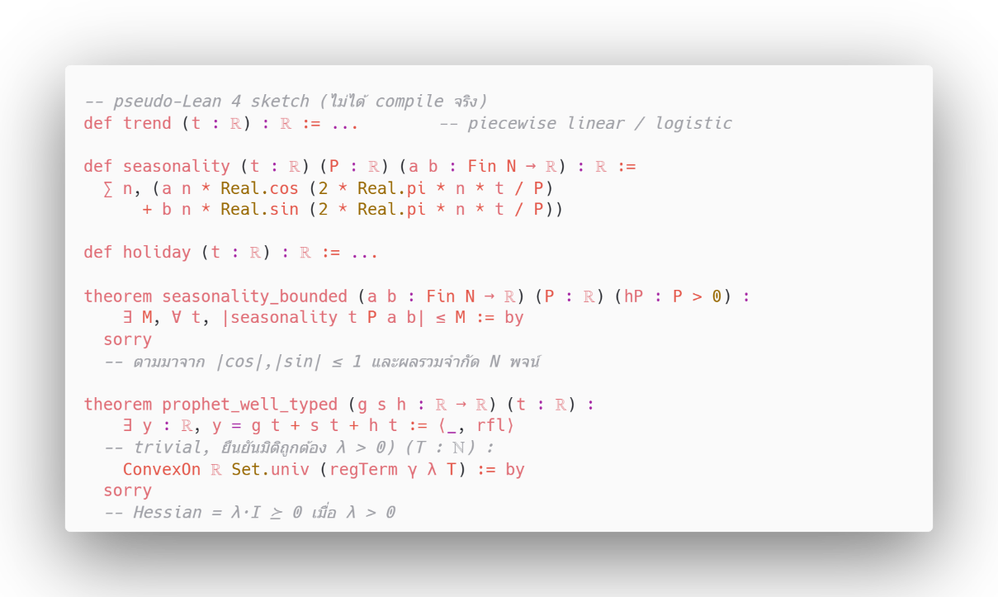

โค้ด ก.1: pseudo-Lean 4 sketch สำหรับ Prophet

ข้อสังเกต สูตรถูกต้องตามทฤษฎีต้นฉบับของ Prophet (Taylor & Letham, 2018) ไม่พบข้อผิดพลาด ค่า N (จำนวนพจน์ฟูเรียร์) และ P (คาบ เช่น 24 ชม./365 วัน) ที่ใช้จริงในการทดลองจะระบุในขั้นตอนพัฒนาโมเดล (หัวข้อ 5.3.3)

ก.2 XGBoost Regularized Objective
การตรวจสอบ: สูตรนี้มาจาก Taylor expansion อันดับ 2 ของ loss function $l(yᵢ, ŷ⁽ᵗ⁻¹⁾+fₜ(xᵢ))$ รอบจุด $ŷ⁽ᵗ⁻¹⁾$ โดย $gᵢ = ∂l/∂ŷ⁽ᵗ⁻¹⁾$ (อนุพันธ์อันดับ 1) และ $hᵢ = ∂²l/∂ŷ⁽ᵗ⁻¹⁾²$ (อนุพันธ์อันดับ 2) โดยสมมติว่า $l$ เป็น $C²$ และ $fₜ$ มีขนาดเล็กพอให้ตัด remainder ของ Taylor series ได้ ส่วน $Ω(f) = γT + ½λ‖w‖²$ เป็นฟังก์ชัน convex ใน $w$ เมื่อ $λ > 0$ (Hessian ของ $Ω$ เป็น positive definite) ซึ่งจำเป็นต่อการมี closed-form solution ของ $w*$ ในแต่ละใบ
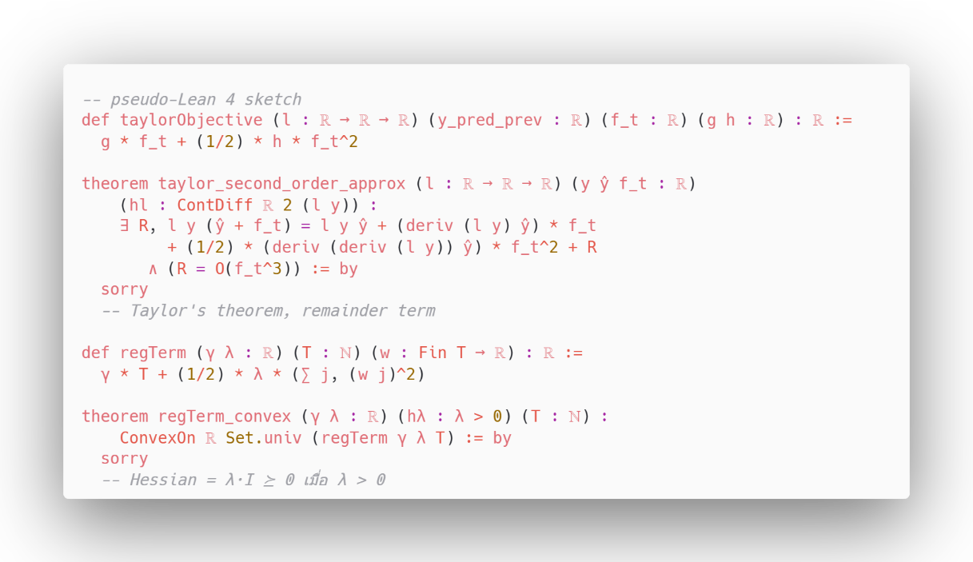

โค้ด ก.2: pseudo-Lean 4 sketch สำหรับ XGBoost Regularized Objective

ข้อสังเกต: สูตรถูกต้องและตรงกับ paper ต้นฉบับ (Chen & Guestrin, 2016) เงื่อนไข λ > 0 เป็นข้อกำหนดจำเป็นสำหรับ convexity ของ regularization term ในการทดลองจริงจึงต้องกำหนด λ > 0 เสมอเพื่อความเสถียรของ closed-form solution เมื่อบางใบมีข้อมูลน้อย

ก.3 LightGBM: GOSS และ EFB
สูตรตั้งต้น: $g̃ = Σᵢ∈A gᵢ + (1-a)/b · Σᵢ∈B gᵢ$
การตรวจสอบ: ประเด็นสำคัญของ GOSS คือตัวคูณ (1−a)/b ต้องทำให้ค่าประมาณเท่ากับผลรวม gradient จริงของประชากรทั้งหมด ไม่ใช่แค่การถ่วงน้ำหนักลอยๆ proof goal ด้านล่างระบุความเท่ากันนี้อย่างชัดเจนโดยมีสมมติฐาน $h_sample_expectation$ แทนความสัมพันธ์ระหว่างผลรวมของกลุ่มตัวอย่างกับกลุ่มประชากร ส่วน EFB ต้องพิสูจน์ว่าเมื่อไม่มี conflict ระหว่างฟีเจอร์ในมัดเดียวกัน จะมีฟีเจอร์ที่ active อยู่เพียงตัวเดียวในแต่ละตำแหน่งข้อมูล ทำให้ reconstruct ค่าเดิมกลับมาได้แบบไม่สูญเสียข้อมูล

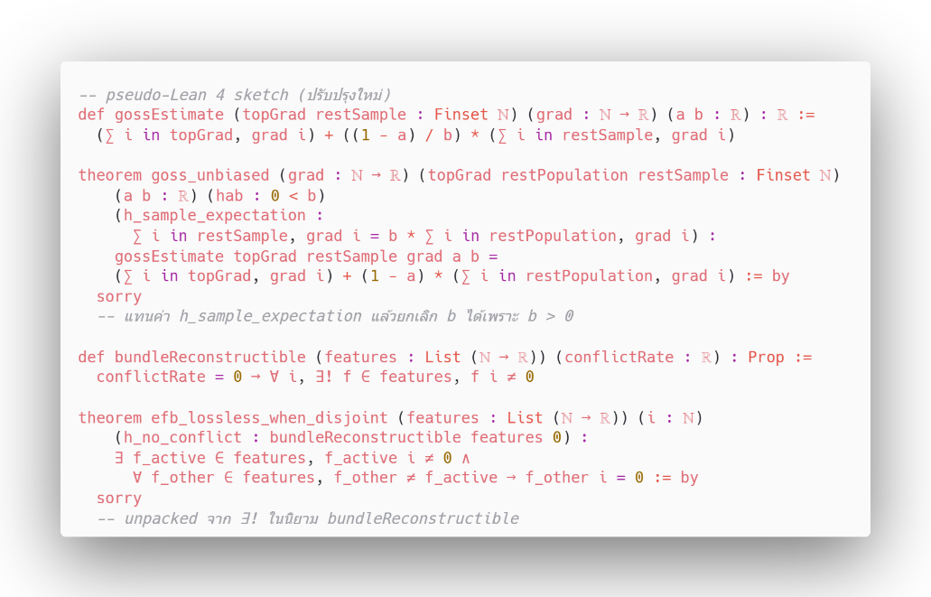

โค้ด ก.3: pseudo-Lean 4 sketch สำหรับ LightGBM: GOSS และ EFB

ข้อสังเกต: การตรวจสอบพบว่าคำบรรยายเชิงข้อความเพียงอย่างเดียวไม่เพียงพอต่อการยืนยันว่าตัวประมาณเป็น unbiased estimator จึงเพิ่มสมการตัวคูณ (1−a)/b กำกับไว้ในหัวข้อ 4.1.1 เพื่อความชัดเจนทางคณิตศาสตร์ สอดคล้องกับนิยามต้นฉบับของ LightGBM นอกจากนี้ theorem ทั้งสองตัวในภาคผนวกนี้ได้ปรับจาก goal แบบ True เป็น proof goal ที่ระบุความสัมพันธ์เชิงพีชคณิตของ GOSS และเงื่อนไขการ reconstruct ของ EFB อย่างชัดเจน เพื่อให้ sketch มีเนื้อหาทางคณิตศาสตร์ที่ตรวจสอบได้จริง

ก.4 SHAP
สูตรตั้งต้น: $φᵢ(v) = Σ_\{S⊆N∖\{i\}\} [|S|!(|N|-|S|-1)!/|N|!] (v(S∪\{i\}) - v(S))$
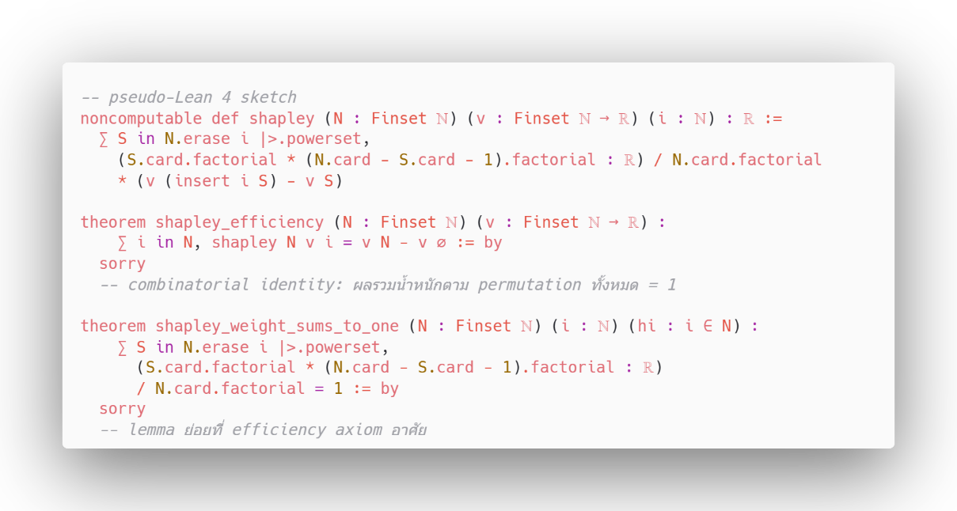
การตรวจสอบ: เป็นสูตร Shapley value มาตรฐานจากทฤษฎีเกม (Shapley, 1953) คุณสมบัติสำคัญที่ต้องตรวจสอบคือ $Efficiency Axiom: Σᵢ φᵢ(v) = v(N) - v(∅)$ ซึ่งพิสูจน์ได้จาก combinatorial identity — ผลรวมน้ำหนักของทุก permutation ที่เป็นไปได้ของ N ต้องเท่ากับ 1 พอดี

โค้ด ก.4: pseudo-Lean 4 sketch สำหรับ SHAP
ข้อสังเกต: สูตรถูกต้องตรงตามนิยามดั้งเดิม ไม่พบข้อผิดพลาด เป็นสูตรเดียวใน 6 ตัวที่มี combinatorial identity ชัดเจนพอจะ verify ได้เข้มงวดที่สุดถ้าต้องการ formalize ด้วย Lean 4 จริง

ก.5 Rolling R² (Sliding-Window Evaluation)
สูตรตั้งต้น$:$ $R_{rolling,N}^{2}\left(m,t\right)=1-\frac{\sum_{τ=t-N}^{t-1}{{\left(y_{τ}-\hat{y_{τ,m}}\right)}^{2}}}{\sum_{τ=t-N}^{t-1}{{\left(y_{τ}-\overline{y_{N}}\right)}^{2}}}$
การตรวจสอบ: เป็นสูตร $R²$ มาตรฐาน แต่คำนวณบนหน้าต่างเลื่อน (rolling window) ขนาด N แทนที่จะเป็นทั้ง dataset ต้องตรวจสอบ well-definedness: ตัวหาร ต้องไม่เป็นศูนย์ ซึ่งจะเป็นศูนย์ก็ต่อเมื่อ $y_τ$ทุกค่าในหน้าต่างเท่ากันหมด นอกจากนี้ต่างจาก $R²$ แบบมาตรฐาน rolling $R²$ ไม่มีขอบเขตล่างที่ 0 — proof goal ด้านล่างระบุทั้งสองคุณสมบัตินี้อย่างชัดเจนแทนที่จะใช้ goal แบบ True

โค้ด ก.5: pseudo-Lean 4 sketch สำหรับ Rolling R² (Sliding-Window Evaluation)

ข้อสังเกต: ต่างจาก R² แบบมาตรฐานที่มักอยู่ในช่วง [0,1] ในทางปฏิบัติ rolling R² ไม่มีขอบเขตล่าง สามารถติดลบได้มาก หากโมเดลพยากรณ์แย่กว่าค่าเฉลี่ยของหน้าต่างนั้นๆ ในช่วงที่ PM2.5 ผันผวนสูง (เช่น ช่วงเปลี่ยนฤดู) ค่านี้อาจติดลบบ่อยครั้ง — ระบุพฤติกรรมนี้ไว้ล่วงหน้าเพื่อไม่ให้เข้าใจผิดว่าเป็นบั๊กระหว่างทดสอบระบบจริง
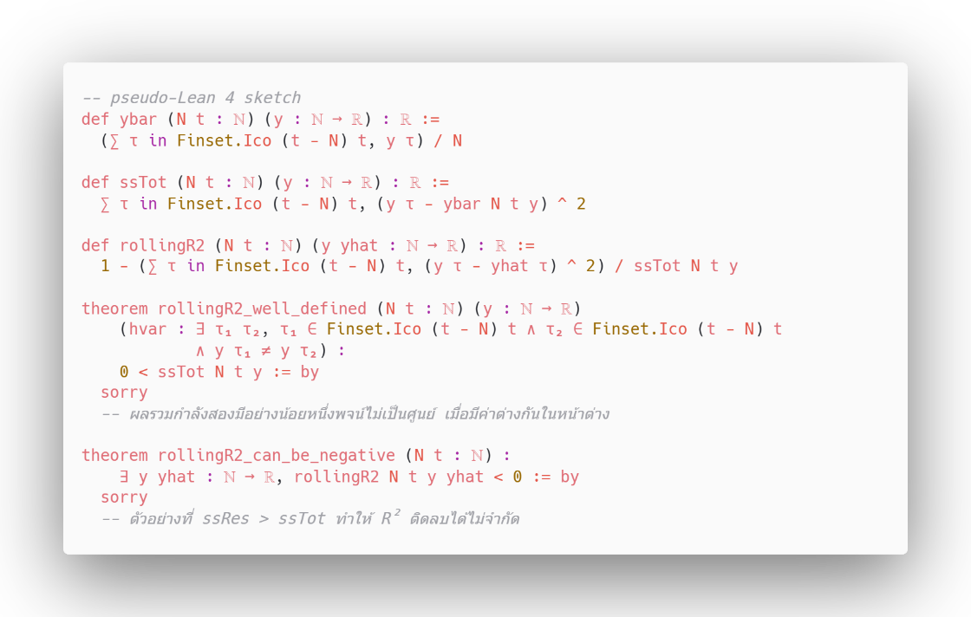
ก.6 Model Routing Function $Φ(m)$
สูตรตั้งต้น: $m*=argmax_{m∈XGBoost,LightGBM}Φ\left(m\right),$
$Φ\left(m\right)= w₁·R²_rolling,N(m,t) - w₂·Cost(m)$
(ภายใต้เงื่อนไขแบ่งส่วนกับ Prophet fallback เมื่อ $Δ_missing(t) > σ_critical)$
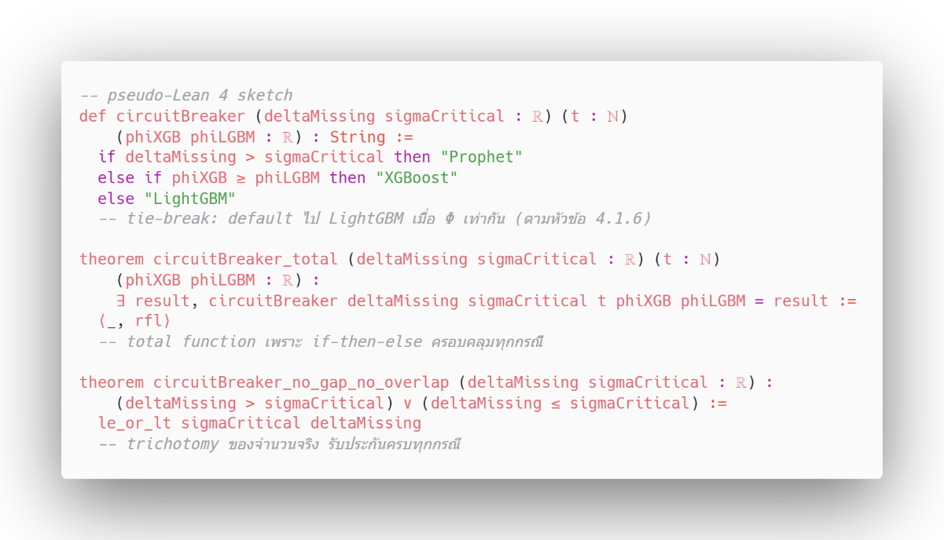
การตรวจสอบ: ฟังก์ชัน piecewise ทั้งระบบ (Circuit Breaker ระดับ 1 + Routing Layer ระดับ 2) ต้องเป็น total function คือครอบคลุมทุกค่าที่เป็นไปได้ของ $Δ_missing(t) ∈ [0,1]$ โดยไม่มีช่องว่างหรือทับซ้อนกัน จากเงื่อนไข $Δ_missing(t) > σ_critical$ ใช้ Prophet และ $Δ_missing(t) ≤ σ_critical$ ใช้ argmax $Φ(m)$ ครอบคลุมครบทุกค่าด้วยหลัก trichotomy ของจำนวนจริง ส่วน argmax บนเซตจำกัด {XGBoost, LightGBM} รับประกันว่ามีคำตอบเสมอ และมี tie-breaking rule กำกับไว้แล้ว (เลือก LightGBM เมื่อ $Φ$ เท่ากัน ตามที่ระบุในหัวข้อ 4.1.6) ทำให้ฟังก์ชัน $m*$ มีนิยามครบถ้วนในทุกกรณี

โค้ด ก.6: pseudo-Lean 4 sketch สำหรับ Model Routing Function $Φ(m)$

ข้อสังเกต: นิยาม $m* = argmax Φ(m)$ เดิมไม่ครอบคลุมกรณี
$Φ(XGBoost) = Φ(LightGBM)$ พอดี จึงเพิ่ม tie-breaking rule ในหัวข้อ 4.1.6 ทำให้ฟังก์ชันการเลือกโมเดลทั้งระบบเป็น total function ที่มีนิยามครบถ้วน

ลงชื่อผู้ทำโครงงาน ................................................
................................................
(นาย/นางสาว ................................)
(นาย/นางสาว ................................)
วันที่ .................................................

การตรวจสอบจากอาจารย์ที่ปรึกษาโครงงาน
………………………………………………………………………………………………………………………………………………….……..………………
………………………………………………………………………………………………………………………………………………………….……..………
……………..………………………………………………………………………………………………………………………………………………………….

(ลงชื่อ) ..................................................
(.................................................)
วันที่.........../............/...........

